Anfragebeantwortung der Staatendokumentation
SYRIEN
Selbstverteidigungspflicht in den DAANES-Gebiet, Übergriffe auf Kurden in Derik
Anfragende Stelle: BvwG

Ist die Selbstverteidigungspflicht in den Restgebieten der DAANES, wo die SDF noch aktiv sind, nach wie vor gültig bzw. wird diese (insbesondere nach dem Abkommen zwischen den SDF und der syrischen Übergangsregierung vom 30.1.2026) noch durchgesetzt?
Quellenlage/Quellenbeschreibung:
Aktuelle Informationen zur Fragestellung finden sich auf dem Koordinationsboard und auf www.staatendokumentation.at im Themenbericht „Syria: The situation in Northeast Syria after the agreement between the Syrian Government and the DAANES“. Aufgrund der informationsspezifischen Art der Fragestellung wurde diese an mehrere externe Stellen zur Recherche übermittelt.
Zusammenfassung:
Gemäß den nachfolgend zitierten Quellen wurde die Selbstverteidigungspflicht in den nach wie vor von den Syrischen Demokratischen Kräften (Syrian Democratic Forces - SDF) kontrollierten Gebieten seit Ende der Kampfhandlungen im Jänner 2026 gestoppt, obwohl sie formal noch in Kraft ist. Es wurden seither keine Personen mehr im Rahmen der Selbstverteidigungspflicht zum Dienst herangezogen.
Einzelquellen:
Der österreichische Experte für Kurdenfragen, Thomas Schmidinger, schreibt im von der Staatendokumentation in Auftrag gegebenen Themenbericht im Juli 2026, dass in einigen Regionen der Demokratischen Autonomen Administration von Nord- und Ostsyrien (Democratic Autonomous Administration of North and East Syria – DAANES) seit 2018 eine Wehrpflicht gilt, die durch das im Juni 2019 verabschiedete Selbstverteidigungsgesetz formell verankert wurde. Dieses sieht für Männer im Alter zwischen 18 und 31 Jahren einen 12-monatigen Dienst in den Selbstverteidigungskräften (Hêzên Xweparastinê - HXP) vor. Obwohl dieses Gesetz offiziell noch immer in Kraft ist und nie aufgehoben wurde, gab es seit dem Ende der Kampfhandlungen im Jänner 2026 keine neuen Einberufungen für die HXP mehr. Die verbleibenden Einheiten der HXP werden teilweise in die Volksverteidigungseinheiten (Yekîneyên Parastina Gel - YPG) überführt. Die HXP existiert zwar noch, befindet sich jedoch faktisch im Auflösungsprozess. In der Vergangenheit gab es keinen Ersatzdienst für Kriegsdienstverweigerer. Wer sich weigerte, in der HXP zu dienen, wurde mitunter verhaftet, oder, falls es ihm gelang, sich dem Dienst zu entziehen, wurden seine Familienangehörigen schikaniert, um ihn zum Dienst in der HXP zu zwingen. Aufgrund des Auflösungsprozesses der HXP ist dies jedoch nicht mehr notwendig. In den von der Übergangsregierung übernommenen Gebieten existiert die HXP überhaupt nicht mehr. Die Kampfhandlungen im Jänner wurden auf kurdischer Seite vor allem von den YPG und den Frauenverteidigungseinheiten (Yekîneyên Parastina Jinê - YPJ) geführt, bei denen es sich um Freiwilligeneinheiten handelt. Die HXP waren in diesem Zeitraum kaum im Einsatz. Mit Blick auf die Zukunft stellt sich jedoch die Frage, ob die Wehrpflicht für die Syrische Arabische Armee – die im Dezember 2024 ausgesetzt wurde – in Zukunft wieder eingeführt werden könnte. Derzeit ist die routinemäßige Wehrpflicht in Friedenszeiten abgeschafft, doch die Regierung könnte theoretisch die Wehrpflicht wieder einführen, wenn sie der Ansicht wäre, dass die Sicherheitslage des Landes dies erfordern würde.
[…] Conscription has been in effect in some regions of the DAANES since 2018 and was formalized by the Self-Defense Law passed in June 2019. It required 12 months of service in the SelfDefense Forces (HXP / Hêzên Xweparastinê) for men between 18 and 31 years.
Although this law is still officially in effect and has never been repealed, there have been no new conscriptions for the HXP since the fighting ended in January 2026. Remaining elements of the HXP are being partially transferred to the YPG. The HXP still exists, but iseffectively in the process of being dismantled.
In the past, there was no alternative service for conscientious objectors. Those who refused to serve in the HXP were sometimes arrested, or, if they managed to evade service, their family members were harassed in an attempt to force them to serve in the HXP. However, this is no longer necessary due to the HXP’s dissolution process. In the areas taken over by the transitional government, the HPX no longer exists at all.
The fighting in January was led on the Kurdish side primarily by the YPG and YPJ, both of which are volunteer units. The HXP saw little action during this period.
Looking ahead, however, the question arises as to whether the mandatory military service for the Syrian Arab Army - which was suspended in December 202483 - could be reinstated in the future, thereby making conscription into the army a reality. At present the routine peacetime conscription has been abolished but the government could theoretically reintroduce compulsory service if it judged the country’s security situation to require it. […]
STDK/Schmidinger - Staatendokumentation des Bundesamts für Fremdenwesen und Asyl [Österreich], Thomas Schmidinger (2.7.2026): Syria: The situation in Northeast Syria after the agreement between the Syrian Government and the DAANES, from the COI-CMS, https://coi-cms.staatendokumentation.at/at.gv.bfa.coicms-p/services/collection/254-1.pdf, Zugriff 2.7.2026

Die Expertin für Kurdenfragen, Dastan Jasim, gab in einer Anfragebeantwortung an die Staatendokumentation am 13.5.2026 an, dass die Wehrpflichtverpflichtungen im Rahmen der HXP in den Gebieten, die noch unter der Kontrollte der SDF stehen, ausgesetzt wurden. Seit Jänner 2026 wird die Wehrpflicht nicht mehr durchgesetzt. In den von der syrischen Regierung kontrollierten Gebieten gilt die HXP-Wehrpflicht ebenfalls nicht mehr, da SDF-Kräfte, die nicht sofort auf die Seite der syrischen Zentralregierung übergelaufen sind, entweder gefangen genommen wurden, geflohen sind oder nach ihrer Freilassung eine Kapitulationsvereinbarung unterzeichnen mussten. Ob Personen, die ihre Dienstzeit noch nicht abgeleistet hatten, entlassen wurden oder nicht, lässt sich nicht beantworten. Die HXP-Verpflichtung ist geografisch begrenzt. HXP-Wehrpflichtige, die aus Gebieten geflohen sind, die sich nun unter der Kontrolle der Zentralregierung befinden, können nicht in andere Regionen versetzt werden. Im Jänner 2026 wurde keine besondere Einberufungskampagne beobachtet, und obwohl die SDF zwei Wochen vor der Offensive einen allgemeinen Mobilisierungsaufruf erließ, blieb die tatsächliche Mobilisierung begrenzt. In Gebieten, die unter die Kontrolle der Zentralregierung übergingen, wurde keine Wehrpflicht eingeführt.
[…] Within territory where SDF forces are still present, conscription obligations under the HXP (Hezên Parastina Xweser/ Hêzên Xweparastinê – Self-Defense Forces) framework are on hold as a decision on a resolution of SDF as a structure is under discussion, and since January 2026, conscription obligations have not been enforced (Bajalan, 2026; Murad, 2026; Ahmad, 2026). In territories under Syrian government control, HXP conscription also no longer applies, as SDF forces who did not immediately switch to the STG side were either captured, fled, or had to sign an agreement to capitulation after release (Hesen H. , 2026). Precisely, they had to sign a formal declaration known as waraqat taswiya (Arabic: ورقة تسوية – settlement agreement), committing them to permanently relinquishing the use of arms, where the legal implications of this declaration for individuals who later relocate to SDF-controlled areas have not been clarified by either party, and no official framework governing their ongoing status has been established (Hesen H. , 2026). Whether individuals who had not completed their service term were discharged or not cannot be answered. The HXP obligation is geographically bounded; HXP conscripts who fled areas now under STG control can not be redeployed for other regions (Bajalan 2026a).
Regarding the January 2026 period, no special conscription drive was observed, and although the SDF issued a general mobilization call two weeks before the offensive, actual mobilization was limited (Bajalan 2026a). In areas that passed to STG control mandatory conscription is not established (Mohammed, 2026).
SDF integration into Syrian state structures proceeds on the basis of individual vetting for former Arab SDF fighters, while only 1,300 SDF fighters of Kurdish origin shall be included per brigade in the SDF-specific structure envisioned for now (Hesen H. , 2026; Hamidi, 2026). To place this in context: a standard Syrian Army brigade comprises between 3000 and 5000 fighters, where the insistence by Damascus on capping each of the four Kurdish brigades at 1300 means that the substantial majority of current SDF fighters, who are much higher in number, will not be accommodated within the integration framework (Murad, 2026). Fighters who are not accepted lose their institutional positions, salaries, and status, they face an uncertain legal situation in the future and a potential risk of arrest that has not yet materialized systematically (Murad, 2026). Although there is discontent and uncertainty in SDF ranks, because of these unclarities, no resistance has been registered against this process so far (Bajalan, 2026; Hamidi, 2026; Hesen H. , 2026). [...]
[Hervorhebungen durch STDK, Anm.]
Jasim – Dastan Jasim, (13.5.2026): Anfragebeantwortung per Mail [liegt in der Staatendokumentation auf]

Ein syrischer Experte hat am 27.4.2026 in einer Anfragebeantwortung an die Staatendokumentation angegeben, dass die Selbstverteidigungspflicht aufgehoben wurde. In den von der Regierung zurückeroberten Gebieten wird darüber diskutiert, die staatliche Wehrpflicht bzw. Verteidigungspflichten im Rahmen syrischer Institutionen wieder einzuführen, wobei der Experte nicht davon ausgeht, dass dies bald umgesetzt werden wird, obwohl es ein neues Gesetz dazu geben soll. Es gibt in ganz Syrien keine Wehrpflicht, insbesondere nachdem die Regierung die Kontrolle über drei Gebiete übernommen hat, die zuvor unter der Kontrolle der SDF standen, nämlich al-Raqqa, Deir al-Zour und al-Hasaka. Selbst in al-Hasaka, wo die SDF noch immer dominieren, gibt es keine Wehrpflicht. Übrig geblieben sind nur die YPG-Kämpfer, die der SDF nach wie vor sehr loyal gegenüberstehen und die derzeit in Verhandlungen mit der Regierung stehen, um in den Integrationsprozess einbezogen zu werden.
[…] SDF's duty of self-defense
Are there any changes with regard to the duty of self-defense?
Duty-of-self-defense (local mobilization obligations under AANES/SDF) has stopped. In government-recaptured areas, there is a talk to reimpose state conscription/defense duties under Syrian institutions; but there is a new law about it, and I don’t think this will be implement it soon or even in the near future.

Are conscripted (non-voluntary) people being called up for combat?
No, there is no conscription in all Syria, especially after the government took control of three territories used to be under SDF control like Raaqa, Dei Zour and Hasakah.

Are all SDF fighters being transferred to regular armed/security forces?
No. There has been no large-scale, formal transfer of SDF forces into the Syrian Arab Army or central security apparatus.

What about those subject to SDF self-defense duty in taken areas?
Even in Hasakah where the SDF still dominated there is no conscription at all, what left only the PYG fighter who still very loyal to SDF and those are in part of the negotiation with the government to be part of the integrations process.

How do fighters/groups within the SDF feel about integration into the new army?
I think this is the biggest challenges between high expectation and the outcome of the integration process.
[Hervorhebungen durch STDK, Anm.]
SyrExp01 - Syrischer Experte 01 (27.4.2026): Developments in the North East of Syria, Auskunft per E-mail [liegt in der Staatendokumentation auf]

Wer kontrolliert aktuell das Gebiet in und um Derik?
Quellenlage/Quellenbeschreibung:
In öffentlich zugänglichen Quellen wurden im Rahmen der zeitlich begrenzten Recherche auf Deutsch und Englisch wenige aktuelle Informationen gefunden. Gesucht wurde auf google.com, bing.com, ecoi.net mit dem Suchworten „DAANES“, „Derik oder al-Malikiya [ein anderer Name für diesen Ort, Anm.]“, „SDF“, „Abkommen“, „Selbstverteidigungspflicht“ und fremdsprachigen Äquivalenten. Als allgemein bekannt vorausgesetzte Quellen werden i.d.R. nicht näher beschrieben. Als weniger bekannt erkannte Quellen werden im Abschnitt „Einzelquellen“ näher beschrieben.
Aktuelle Informationen zur Fragestellung finden sich auch auf dem Koordinationsboard und auf www.staatendokumentation.at im Themenbericht „Syria: The situation in Northeast Syria after the agreement between the Syrian Government and the DAANES“. Aufgrund der informationsspezifischen Art der Fragestellung wurde diese an mehrere externe Stellen zur Recherche übermittelt.
Zusammenfassung:
Gemäß den nachfolgend zitierten Quellen ist Derik (al-Malikiya) unter der Kontrolle der SDF.
Einzelquellen:
Gemäß der interaktiven Karte vom Carter Center, einer vom ehemaligen US-Präsidenten Jimmy Carter gegründeten Menschenrechtsinitiative zur Konfliktlösung und Förderung von Frieden, steht Derik (al-Malikiya) unter der Kontrolle der SDF.

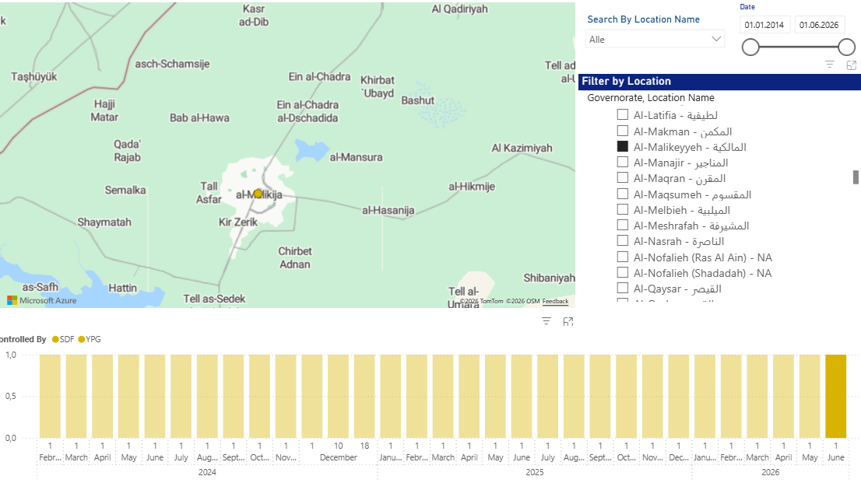The Carter Center (o.D.): Syria Map: Exploring Historical Control, https://www.cartercenter.org/programs/conflict-resolution/exploring-historical-control-in-syria/, Zugriff 24.6.2026

Der österreichische Experte für Kurdenfragen, Thomas Schmidinger, gibt im von der Staatendokumentation in Auftrag gegebenen Themenbericht im Juli 2026 an, dass mit dem Waffenstillstandsabkommen vom 30.1.2026 die Kontrolle über die von den SDF gehaltenen Gebiete faktisch eingefroren wurde. Die politischen Strukturen der DAANES sowie der YPG und YPJ blieben in den überwiegend von Kurden bewohnten Gebieten bestehen, aber auch in einigen gemischt besiedelten Bezirken sowie in Dörfern des arabischen Tayy-Stammes südlich von Qamishli und in Dörfern von Arabern, die in den 1960er Jahren in kurdische Grenzregionen umgesiedelt worden waren. Zu den Gebieten, die unter der Kontrolle der YPG/YPJ und der kurdischen Asayesh (der DAANES-Polizei) blieben, gehören der Grenzübergang Semalka, Derik (arabisch: al-Malikiya) und die umliegenden Dörfer, Girkê Legê (arabisch: al-Muabbada), Çilaxa (arabisch: al-Jawadiya), Tirbespî (arabisch: al-Qahtaniya), ‚Qamishli, Amûdê (arabisch: Amuda) und Dirbêsiyê (arabisch: al-Dirbasiya).
With the ceasefire agreement of January 30, control over the territories held by the SDF was effectively frozen. The political structures of the DAANES, as well as the YPG and YPJ, remained in place in those areas that are predominantly Kurdish-populated, but also in some mixed districts, as well as in villages of the Arab Tayy tribe south of Qamishli and in villages of Arabs who were resettled in Kurdish border regions in the 1960s.
Areas that remained under the control of the YPG/YPJ and the Kurdish Asayîş (the DAANES police) include the Semalka border crossing, Dêrik (Arabic: al-Mālikīyah) and its surrounding villages, Girkê Legê (Arabic: al-Muabbada), Çilaxa (Arabic: al-Jawādīyah), Tirbespî (Arabic: al-Qaḥṭānīyah), Qamişlo (Arabic: al-Qāmišlī), Amûdê (Arabic: ʿĀmūdā), and Dirbêsiyê (Arabic: al-Dirbāsīyah).
[…]
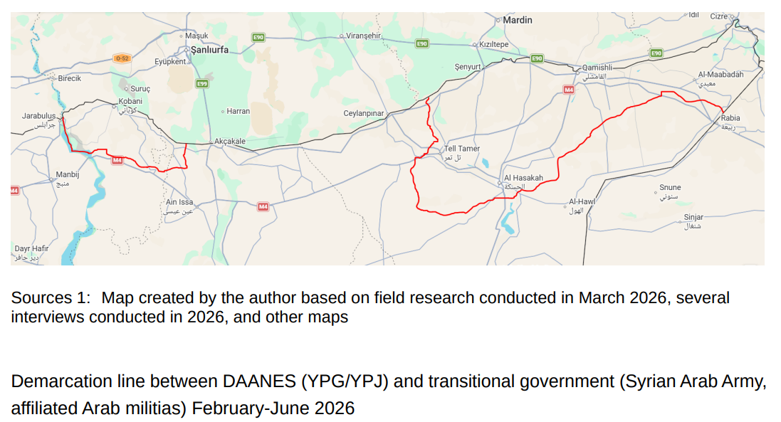
[…]
[Hervorhebungen durch die STDK, Anm.]
STDK/Schmidinger - Staatendokumentation des Bundesamts für Fremdenwesen und Asyl [Österreich], Thomas Schmidinger (2.7.2026): Syria: The situation in Northeast Syria after the agreement between the Syrian Government and the DAANES, from the COI-CMS, https://coi-cms.staatendokumentation.at/at.gv.bfa.coicms-p/services/collection/254-1.pdf, Zugriff 2.7.2026

Die Expertin für Kurdenfragen, Dastan Jasim, fügte in einer Anfragebeantwortung an die Staatendokumentation am 13.5.2026 eine Karte hinzu, die die Gebiete der SDF vor [hellgrau Anm.] und nach [dunkelgrau Anm.] den Kampfhandlungen im Jänner 2026 zeigt und wonach die Ortschaft weiterhin unter der Kontrolle der SDF steht. Gemäß dem Waffenstillstandsabkommen von 30.1.2026 würden sich die Regierungstruppen, die entlang der Frontlinie im Norden stationiert waren, zurückziehen. Das Abkommen erlaubt den Regierungstruppen den Einmarsch in die von Kurden kontrollierten Städte al-Hasaka und Qamishli und sieht die Aufstellung einer Brigade kurdischer Kämpfer in Kobane (Ain al-Arab) vor.
Nach der von der Zentralregierung angeführten Machtübernahme im Jänner 2026 und dem jüngsten Waffenstillstandsabkommen wurden die ehemals von der DAANES verwalteten Gebiete offiziell der militärischen Struktur der neuen syrischen Regierung unterstellt. Offiziell fallen die kurdischen Regionen nun unter das Kommando der 60. Division der syrischen Armee, die verwaltungstechnisch der Region Aleppo zugeordnet ist und somit auch das Gebiet um Kobane umfasst. Die 66. und 86. Division wurden nominell mit der Verantwortung für Qamishli, al-Hasaka, Deir al-Zour und al-Raqqa betraut. Formal üben die SDF und die DAANES keine unabhängige Kontrolle mehr über irgendein Gebiet aus, da der Integrationsprozess sie nominell in die Strukturen des syrischen Staates eingebunden hat. Sie behalten jedoch eine de facto-Präsenz in den in der Karte [dunkelgrau Anm.] dargestellten Gebieten bei.
[…] This takeover materialized in the January 2026 offensive of STG forces in the mostly Kurdish Northern Aleppo neighborhoods of Ashrafieh and Sheikh Maqsood, which led to the overall STG offensive against AANES territories that displaced around 150000 people, and killed at least 193 people (Rojava Information Center, 2026a; Eissa, Ali, Khdour, Abdullah, & NA, 2026). Clashes between SDF and STG forces continued, and the SDF had to retreat from most areas under its control (Rojava Information Center, 2026a).
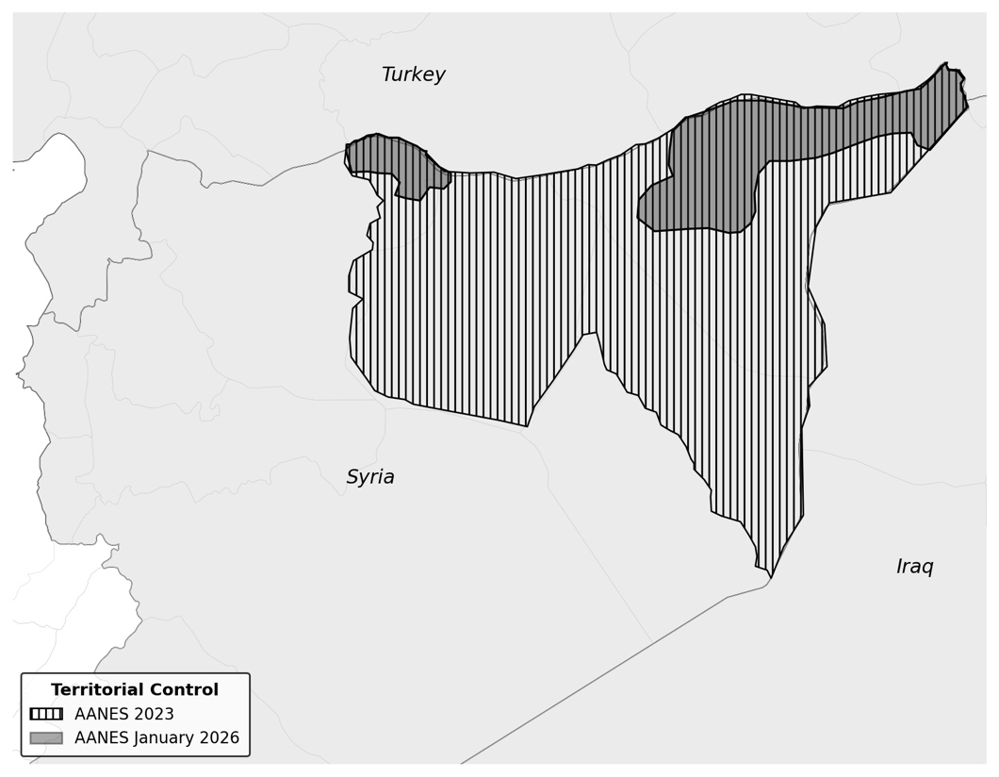
Figure 1: Differences in territorial control of de facto AANES territories (Map created by author based on local sources’ accounts on cities and regions under de facto AANES control before and after advance (Anonymous II, 2026b; Murad, 2026))
On January 30 2026, a new ceasefire agreement took effect after multiple failed attempts (Christou, 2026), and it officially remains in place as of the time this report was written, although breached in different instances (ACLED, 2026b; Interview with Bassam al-Ahmad, head of the human rights organization Syrians for Truth and Justice, 2026). Syria's transitional government and the SDF agreed to integrate Kurdish forces into the Syrian military through a new division formed by three brigades for the north-eastern regions, while Kurdish-led civil institutions would also be merged into the central government (ETANA Syria, 2026, p. 3). Additionally, government forces that had gathered along the front line in the north would withdraw. The agreement also permits government forces to enter the Kurdish-controlled cities of al-Hasakah and Qamishli and establishes a brigade for Kurdish fighters in Kobani (Ain al-Arab) (Homsi, 2026; ETANA Syria, 2026). However, the two sides still need to resolve details regarding the integration process, and negotiations are ongoing at the time of this report. […]
Following the STG-led takeover in January 2026 and the latest ceasefire agreement, the formerly AANES-administered territories were formally brought under the authority of the new Syrian government's military structure (Homsi, 2026). Officially, the Kurdish regions are now designated as falling under the command of the Syrian Army's 60th Division (SANA, 2026; Hamidi, 2026), which is administratively tied to the Aleppo region and therefore encompasses the Kobani area (Bajalan, 2026). The 66th and 86th Divisions were nominally assigned responsibility over Qamishli, Hasakah, Deir ez-Zor, and al-Raqqa (Bajalan, 2026). Formally, the SDF and AANES no longer exercise independent control over any territory, as the integration process has placed them nominally within the Syrian state's structures, but they retain a de facto presence in the areas shown in Figure 1 (Murad, 2026). As a first step of state integration, the Kurd Nour al-Din Issa was appointed governor of al-Hasakah (Frantzman, Syria appoints key Kurdish commander Sipan Hemo as deputy defense minister, 2026a).
[Hervorhebungen durch STDK, Anm.]
Jasim – Dastan Jasim, (13.5.2026): Anfragebeantwortung per Mail [liegt in der Staatendokumentation auf]

Ein syrischer Experte hat am 27.4.2026 in einer Anfragebeantwortugn an die Staatendokumentation angegeben, dass der Nordosten nach wie vor ein gespaltenes Gebiet ist, in dem viele Akteure eine wichtige Rolle spielen. Die SDF kontrollierten vor dem Abkommen den Großteil der mehrheitlich von Kurden bewohnten und multiethnischen Gebiete in weiten Teilen Nordostsyriens (al-Hasaka, Umland von al-Raqqa, Teile von Deir al-Zour). Die behalten nach dem von den Vereinigten Staaten von Amerika vermittelten Abkommen weiterhin die Kontrolle über al-Hasaka. Der Großteil des Gouvernements [gemeint ist hier al-Hasaka, Anm.] steht unter der Kontrolle der DAANES/SDF: das Umland von Qamishli, Amuda, al-Malikiya (Derik) und Ras al-Ain steht weitgehend unter dem Einfluss der SDF. Das Gebiet um Tall Abyad, historisch gesehen teilweise umstritten, steht, mit Ausnahme der türkischen Grenzstreifen auch unter dem Einfluss der SDF. Der Großteil der Stadt al-Hasaka steht unter der Kontrolle der DAANES, mit begrenzter Präsenz von Sicherheitskräften des Regimes in einigen Teilen sowie am Flughafen von Qamishli.
[…] Who controls the regions (which groups, which division)?
In late December 2025, fighting broke out between the Syrian government’s forces and the SDF forces (especially in Aleppo in the Kurdish neighborhoods like Sheikh Maqsoud), the fighting escalated rapidly into heavy clashes using artillery and heavy weapons which let into civilian casualties were killed, and urban services were disrupted (electricity, water, roads).
After U.S and France tried to mediate between both parties a temporary ceasefire was reached within a day But tensions didn’t end and the fighting continues.
By the end of the month the clashes spread to nearby fronts like the Tishrin Dam
The North East Syria still a divided area, there is several actors who still play a role in that area:
- Syrian Democratic Forces (SDF) / Autonomous Administration of North and East Syria (AANES, "Rojava"): control most of the Kurdish-majority and multiethnic areas across much of northeastern Syria (Hasakah, Raqqa countryside, parts of Deir ez-Zor), this is before December 2025, after the Syrian government forces lunch their campaign started in Sheck Maqsood in Aleppo then continue to Raqqa and Deir ez-Zor, which the government forces control those governates completely, but SDF still in control of Hasakah after the United Sates brokered an agreement between SDF and Syrian government.
- (Syrian government): holds all territories in Raqqa and Deir ez-Zor but in Hasakah shares responsibilities with SDF within what`s called the “the partnership agreement between the SDF and Syrian government forces” which requires SDF to integrate its own forces within the State institution, the integration process still at the beginning and there are a lot of negotiations going on to be able to have a fully picture about the final integration process.
Turkey and Turkish-backed Syrian National Army (SNA): occupy and control strips along the northern border from Afrin eastward (areas taken in operations Euphrates Shield, Olive Branch, Peace Spring) and maintain security zones. It is true that SNA became part of the Syrian National Army but still Turkey has a major influence in these areas.
[…]
4. In which areas/regions/districts/localities do the SDF (or subgroups) or the DAANES continue to have control or influence?
Most of the governorate under AANES/SDF control: Qamishli countryside, Amuda, Al-Malikiyah (Dêrik), Ras al-Ayn (Tal Abyad area partly contested historically but largely under SDF influence except Turkish border strips), al-Hasakah city (majority of the city under AANES control, with limited regime security/presence in parts and at Qamishli airport).
But the situation in Raqqa governorate and Deir ez-Zor governorate is different where the Government forces control most of the State institutions.
[…]
[Hervorhebungen durch STDK, Anm.]
SyrExp01 - Syrischer Experte 01 (27.4.2026): Developments in the North East of Syria, Auskunft per E-mail [liegt in der Staatendokumentation auf]

Gibt es Anhaltspunkte dafür, dass Zivilpersonen, die der kurdischen Volksgruppe angehören, in der Region in und um Derik seit dem Abkommen vom 30.1.2026 gehäuft Opfer ethnisch motivierter Übergriffe – insbesondere durch arabische Stammesmilizen - wurden und/oder werden?
Quellenlage/Quellenbeschreibung:
In öffentlich zugänglichen Quellen wurden im Rahmen der zeitlich begrenzten Recherche auf Deutsch und Englisch keine aktuelle Informationen gefunden. Gesucht wurde auf google.com, bing.com, ecoi.net mit dem Suchworten „Übergriffe“, „Derik oder al-Malikiya“, „kurdische Zivilpersonen“, „Abkommen“ und fremdsprachigen Äquivalenten.
Aktuelle Informationen zur Fragestellung finden sich auch auf dem Koordinationsboard und auf www.staatendokumentation.at im Themenbericht „Syria: The situation in Northeast Syria after the agreement between the Syrian Government and the DAANES“. Aufgrund der informationsspezifischen Art der Fragestellung wurde diese an mehrere externe Stellen zur Recherche übermittelt.
Zusammenfassung:
Aus den nachfolgend zitierten Quellen geht hervor, dass sich ethnische Konfliktlinien zwischen Arabern und Kurden, durch die Kampfhandlungen im Jänner 2026, vertieft haben. Vereinzelt können sich diese gewaltsam entladen. So ist es insbesondere um die Feierlichkeiten des kurdischen Nowruz-Festes am 21.März zu gewaltsamen Auseinandersetzungen in verschiedenen kurdischen Städten in Nordostsyrien gekommen. Durch die Regierung wurden den Kurden gegenüber Zugeständnisse insbesondere durch das Dekret Nr. 13 gemacht, wobei viele Aspekte der Integration unklar bleiben und die Schutzmöglichkeit bzw. der -wille sich den Experten zufolge unzureichend gestaltet, was sich insbesondere in Unsicherheit und Angst bei der kurdischen Bevölkerung äußert.
Einzelquellen:
Der österreichische Experte für Kurdenfragen, Thomas Schmidinger, gibt im von der Staatendokumentation in Auftrag gegebenen Themenbericht im Juli 2026 an, dass die Kampfhandlungen im Jänner 2026 zu einer deutlichen Ethnisierung der Wahrnehmung des Konflikts geführt hat. Das Narrativ der kurdisch-arabischen Brüderlichkeit, für das sich die führenden politischen Kräfte der DAANES einsetzen, weist in der kurdischen Bevölkerung mittlerweile erhebliche Risse auf. In der kurdischen Bevölkerung lässt sich jedoch sowohl im öffentlichen Diskurs als auch in der politischen Symbolik eine deutliche Verschiebung hin zu einem ausgeprägteren kurdischen Nationalismus beobachten. Einerseits bedeutet dies, dass zuvor marginalisierte politische Bewegungen, wie die Parteien des Kurdischen Nationalrats (Encûmena Niştimanî ya Kurdî li Sûriyeyê - ENKS), nun viel freier politisch aktiv sein und ihre Parteisymbole auch offen im öffentlichen Raum zeigen können. Andererseits hat dies jedoch zu tiefem Misstrauen zwischen Kurden und Arabern geführt. Die kurdische Bevölkerung von Kobane und Qamishli lehnt eine Integration in den syrischen Staat fast einstimmig ab. Viele halten die politische Führung der DAANES für zu kompromissbereit. Da es in den Gebieten, die kürzlich von der Übergangsregierung eingenommen wurden, kaum Kurden oder Christen gibt, hat diese ethnische Einteilung dort relativ geringe Auswirkungen. Relevanter sind die Auswirkungen auf Kurden in Aleppo, Afrin und Damaskus sowie auf Araber und Christen in den Gebieten, die weiterhin von DAANES/SDF kontrolliert werden. Da sich der Diskurs unter den politischen Eliten hier relativ wenig verändert hat, gibt es keine nennenswerten Repressionen gegen Araber. Im Alltag zeigt sich jedoch ein weitaus größeres Maß an Misstrauen zwischen den ethnischen Gruppen als vor den Ereignissen vom Jänner 2026 – was je nach künftigen politischen Entwicklungen das Potenzial für ethnisch geprägte Konflikte birgt.
Während Nowruz, dem kurdischen Neujahrsfest, in der Nacht zum 21. März kam es zu Angriffen durch Araber auf kurdische Nowruz-Feierlichkeiten in Afrin und Aleppo, nachdem eine Person in Kobane eine syrische Flagge heruntergenommen und ein Video davon in den sozialen Medien gepostet hatte. Als Reaktion darauf griffen Mitglieder der „Revolutionären Jugend“ (Tevgera ciwanên şoreşger) die Sicherheitskräfte der Übergangsregierung in Qamishli an, die sich nicht wirksam verteidigen konnten und stattdessen von den kurdischen Polizeikräften (Asayesh) geschützt werden mussten.
[…] Overall, the fighting in January has led to a marked ethnicization of perceptions of the conflict. The model of Kurdish-Arab brotherhood, as advocated by the leading political forces of the DAANES, has begun to show significant cracks among the Kurdish population. Many, including those who were politically close to DAANES, view the defection of the Arab tribes in the spring as political betrayal and now distrust even those Arabs who still live in the DAANES area. Among the Kurdish population, however, a clear shift toward a more pronounced Kurdish nationalism can be observed in both public discourse and political symbolism. On the one hand, this means that previously marginalized political movements, such as the parties of the Kurdish National Council (E.N.K.S.), can now engage in political activity much more freely and also display their party symbols openly in public spaces; on the other hand, however, it has led to deep mistrust between Kurds and Arabs. The Kurdish population of Kobanê and Qamishli is almost unanimously opposed to integration into the Syrian state. Many consider the political leadership of the DAANES to be too willing to compromise. To a certain extent, Christian minorities also perceive the remaining DAANES today as more ‘Kurdish’ than they did before January 2026. In conversations the author of this report had in late March with Armenian and Aramaic-speaking Christians in Qamishli, Tall Tamr, and several Assyrian villages along the Habur River, it became clear that while the Christian population still views the DAANES as a lesser evil than the transitional government in Damascus, the selfadministration is now perceived as a far less inclusive joint project than it was in the past. Many Christians today find themselves, in a sense, caught between a precarious but secular Kurdish national project and an Islamist-influenced Syrian government, whose president is still referred to by most by his former jihadist nom de guerre, ‘ al-Jolani’.
Since there are hardly any Kurds or Christians in the areas recently taken over by the transitional government, this ethnic categorization has relatively little impact there. More relevant are the effects on Kurds in Aleppo, Afrin, and Damascus, as well as on Arabs and Christians in the areas still controlled by DAANES/SDF. Since the discourse among the political elites here has changed relatively little, there is no significant repression against Arabs; however, everyday life reveals a much greater level of mistrust between ethnic groups than before the events of January 2026 -which, depending on future political developments, holds the potential for ethnicized conflicts. […]
How weak these forces are, became evident during Newroz, the Kurdish New Year festival, on the night of 21 March. After an individual in Kobanê had taken down a Syrian flag and posted a video of it on social media, Arabs attacked Kurdish Newroz celebrations in Afrin and Aleppo. In response, members of the ‘Revolutionary Youth’ (Tevgera ciwanên şoreşger) attacked the security forces of the transitional government in Qamishli, which were unable to defend themselves effectively and instead had to be protected by the Kurdish police forces (Asayîş).
[Hervorhebungen durch die STDK, Anm.]
STDK/Schmidinger - Staatendokumentation des Bundesamts für Fremdenwesen und Asyl [Österreich], Thomas Schmidinger (2.7.2026): Syria: The situation in Northeast Syria after the agreement between the Syrian Government and the DAANES, from the COI-CMS, https://coi-cms.staatendokumentation.at/at.gv.bfa.coicms-p/services/collection/254-1.pdf, Zugriff 2.7.2026

Die Expertin für Kurdenfragen, Dastan Jasim, führte in einer Anfragebeantwortung an die Staatendokumentation am 13.5.2026 an, dass die Stellung der kurdischen Gemeinschaften unter der neuen syrischen Regierung durch eine bedingte Toleranz gekennzeichnet ist, die im Gegenzug politische Konformität verlangt. Zwar gibt es keine schlüssigen Beweise für eine zentral koordinierte Kampagne gegen die Kurden, doch dezentrale Berichte deuten auf systematische Diskriminierung, Druck und Unsicherheit in einer Reihe von Bereichen hin. Auf staatlicher Ebene deutet die Entscheidung der Zentralregierung, den Namen „Syrisch-Arabische Republik“ aus der arabisch-nationalistischen Vergangenheit des Landes beizubehalten, ebenfalls darauf hin, dass ihre Führer nachdrücklich einen Ansatz verfolgen, der islamische und arabisch-nationalistische Legitimität miteinander verbindet. Kurden werden in der neuen syrischen Ordnung unter der Bedingung akzeptiert, dass sie das aktive Streben nach Selbstbestimmung aufgeben und sich der syrischen Staatsidentität unterordnen. Tatsächlich regieren nun teilweise dieselben Kräfte Syrien, die in den vergangenen Jahren die kurdische Bevölkerung gewaltsam aus Afrin und Serêkaniyê (Raʾs al-ʿAin) vertrieben haben, was viele Einwohner in Angst versetzt. Ebenfalls unverändert ist die Zusammensetzung der tatsächlichen Machtträger: die Übergangsregierung. Achtzehn von dreiundzwanzig Kabinettsposten werden von Sunniten besetzt, während Minderheiten, darunter auch Kurden, lediglich Posten ohne Exekutivbefugnisse zugewiesen wurden. Dies ist besonders besorgniserregend, da Ahmad al-Sharaa im Laufe der vergangenen Jahrzehnte seiner Karriere als Aufständischer konsequent eine Regierungsvision artikuliert hat, die auf religiöser Autorität, ideologischer Konsolidierung und der Konzentration der Macht innerhalb eines engen, der Bewegung nahestehenden Kreises basiert, wobei die Einbeziehung von Minderheiten weitgehend symbolischen Charakter hat. Sowohl die Übergangsverfassung als auch der Fatwa-Rat legen eindeutig fest, dass das Staatsoberhaupt Muslim sein muss und dass die islamische Rechtswissenschaft die primäre Rechtsquelle darstellt.
Ehemalige DAANES-Mitarbeiter aus Orten wie Tabqa oder al-Raqqa sind nach al-Hasaka-Stadt oder Qamishli umgezogen, um ihre Arbeit fortzusetzen, während diejenigen, die geblieben sind, im besten Fall arbeitslos und im schlimmsten Fall inhaftiert sind. Es bestehen Befürchtungen vor Diskriminierung und vor einer vollständigen beruflichen und sozialen Ausgrenzung der eigenen Person und der Familie, sollte man dort bleiben. DAANES-Mitarbeiter in Gebieten, die offiziell noch unter kurdischer Kontrolle stehen, sind hinsichtlich der Haushaltsführung und der Gehaltszahlungen weiterhin im Ungewissen. In einigen Fällen hat die Zentralregierung erfahrene DAANES-Beamte durch eigenes Personal ersetzt, wie in al-Hasaka zu beobachten ist, wo der Leiter der Gesundheitsverwaltung durch einen Vertreter der Zentralregierung abgelöst wurde, der Berichten zufolge Schwierigkeiten hat, die medizinischen Dienste zu verwalten. Über das unmittelbare Risiko des Arbeitsplatzverlusts hinaus schildern viele DAANES-Mitarbeiter und Einwohner in von den SDF kontrollierten Gebieten gegenüber einer journalistischen Quelle die anhaltende Angst, dass bewaffnete Kräfte mit radikal-islamistischem Hintergrund letztendlich in ihre Gebiete vordringen könnten – in Anlehnung an das Muster der Gewalt gegen Minderheiten, das an anderen Orten in Syrien dokumentiert wurde [gemeinst sind hier die Massaker an den Alawiten im März 2025 bzw. die Kampfhandlungen mit drusischen Gruppierungen im Sommer 2025. Weitere Informationen dazu, sind den aktuellen Länderinformationen zu Syrien zu entnehmen. Anm.]. Diese Angst wird als ständiger Hintergrunddruck empfunden, der die täglichen Entscheidungen darüber prägt, ob man in der Region bleiben, sich weiterhin öffentlich zeigen oder jegliche Form öffentlicher Aktivität einschränken soll.
Treatment of Kurds Under the New Administration
The position of Kurdish communities under the new Syrian administration is defined by conditional tolerance that demands political conformity in return (Sido, 2026; Anonymous III, 2026c). While there is no conclusive evidence of a centrally coordinated campaign against Kurds, localized reports indicate systematic discrimination, pressure, and insecurity across a range of areas (Najm, 2026; Sido, 2026; Anonymous I, 2026a; Anonymous II, 2026b). At the state level, the STG's decision to retain the name “Syrian Arab Republic” from the country's Arab nationalist past also indicates that its leaders strongly urge an approach that combines Islamic and nationalist Arab legitimacy (Murad, 2026).
Kurds are accepted within the new Syrian order on the condition that they relinquish active pursuit of self-determination and align themselves with Syrian state identity (Murad, 2026). Kurds that were used to certain cultural and civil liberties, but also services and processes of institutionalization like the education of a generation fully raised in the AANES curriculum, have trouble imagining how these liberties can be protected and how things like university degrees, but also other administrative records, can be acknowledged (Anonymous I, 2026a; Murad, 2026). Effectively, the same forces that expelled Kurdish populations from Afrin and Serêkaniyê (Raʾs al-ʿAin) by force in previous years (HRW, 2025) now partly govern Syria (Vacher, 2026; Shapira, 2025), which scares many residents (Anonymous III, 2026c; Sido, 2026). What is also consistent is the composition of the actual forces of power: the transitional government. Eighteen out of twenty-three cabinet positions are held by Sunnis, while minorities, including Kurds, were only assigned to posts with no executive power (Harmouch, 2026). This is especially worrisome, as Ahmad al-Sharaa has consistently articulated, throughout the past decades of his insurgent career, a governing vision structured around religious authority, ideological consolidation, and the concentration of power within a narrow movement-aligned circle, with minority inclusion remaining largely symbolic (Harmouch, 2026). Both the interim constitution and the Fatwa council clearly state that the head of state must be Muslim and that Islamic jurisprudence is the primary source of legislation (Harmouch, 2026).
A largely undocumented administrative consequence of the STG takeover and the transitional period is that children born in AANES-administered areas since January 2026 currently receive no official civil registration entry, because the Syrian government has not yet deployed personnel to assume the personal status law functions previously performed by AANES institutions, leading to a growing cohort of undocumented newborns of Kurdish descent (Ahmad, 2026; Hesen H. , 2026).
Treatment of SDF Supporters, Relatives, and AANES Employees
Former AANES employees in places like Tabqa or al-Raqqa have relocated to al-Hasakah city or Qamishli to continue their work, while those who stayed are unemployed in the best case, and imprisoned in the worst case (Hesen H. , 2026; Murad, 2026). There are fears of discrimination and of complete professional and social exclusion of oneself and one's family if one were to stay there, and the new arrangement for budgetary matters is under negotiation (Murad, 2026; Sido, 2026). AANES employees in areas still officially under Kurdish control remain uncertain about the budget management and salary payments (Murad, 2026; Sido, 2026). In some cases, the STG has replaced experienced AANES officials with its own personnel, as seen in Hasakah, where the head of the health administration was replaced by an STG figure who reportedly struggles to manage medical services (Hesen H. , 2026). Beyond the immediate risk of job loss, many AANES employees and residents in SDF-held areas describe to a journalist source a persistent fear that armed forces with radical Islamist backgrounds may eventually enter their areas, drawing on the pattern of violence against minorities documented elsewhere in Syria (Anonymous I, 2026a). This fear is experienced as a constant background pressure shaping daily decisions about whether to remain in the area, maintain a visible profile, or curtail any form of public activity (Anonymous I, 2026a).
[…]
Hervorhebungen durch STDK, Anm.]
Jasim – Dastan Jasim, (13.5.2026): Anfragebeantwortung per Mail [liegt in der Staatendokumentation auf]

Ein syrischer Experte beschrieb am 27.4.2026 in einer Anfragebeantwortung an die Staatendokumentation, dass Interimspräsident Ahmed al-Sharaa am 16.1.2026 das Präsidialdekret Nr. 13 von 2026 erlassen hat, das sich mit dem Status und den Rechten der syrischen Kurden befasst. Darin werden syrische Kurden als „wesentlicher und integraler Bestandteil“ des syrischen Volkes bezeichnet. Kurdisch wird als Landessprache anerkannt, was bedeutet, dass der Unterricht in dieser Sprache an öffentlichen Schulen dort erlaubt ist, wo die Gemeinschaft vertreten ist. Das Dekret erklärt Nowruz (Newroz) zum nationalen Feiertag und enthält Bestimmungen gegen Diskriminierung sowie Strafen für die Anstiftung zu ethnischen Unruhen. In den Gebieten der SDF/DAANES behalten Kurden im Rahmen der DAANES-Strukturen im Allgemeinen ihre politischen und administrativen Rechte, die mit der syrischen Regierung ausgehandelt werden sollten.
In den Gebieten, die weiterhin unter der Kontrolle der SDF stehen gehen Stämme neue Bündnisse ein und distanzieren sich von den SDF sowie deren Politik und Ideologie in Syrien. Es bestehen zwar Konflikte zwischen der kurdischen und arabischen Bevölkerung in diesen Gebieten, jedoch werden diese oft auf lokaler Ebene geregelt, was die Spannungen etwas abbaut. Es kommt dennoch weiterhin zu regelmäßigen Auseinandersetzungen, Protesten und lokalen Zusammenstößen – insbesondere in gemischten oder kürzlich eingenommenen Gebieten.
[..] 1. What is the situation for the Kurds? How are the new caretakers treating the Kurds?
•Officially, on January 16, 2026 Interim President Ahmed al-Sharaa issued Presidential Decree No. 13 of 2026 addressing the status and rights of Syrian Kurds. Which declares Kurdish Syrians “an essential and integral part” of the Syrian people.Recognizes Kurdish as a national language (allowed to be taught in public schools where the community is present). Abolishes measures tied to the 1962 al-Hasakah census that left many Kurds stateless and provides for granting Syrian nationality to those affected. Declares Nowruz (Newroz) a national holiday and includes anti-discrimination/penalties against incitement to ethnic strife.
Right after the president issued the degree the the Interior Ministry began (or set dates to begin) receiving citizenship applications from Kurds covered by Decree No.13; SANA reported the application process would start on April 6, 2026 and set up committees in Damascus, Aleppo, Hasakah, Raqqa and Deir ez-Zor.
There was an official celebration of Newroz in the presidential palace where the president met with leaders of Kurdish communities.
In SDF/AANES areas: Kurds generally retain political/administrative rights under AANES structures, which should be negotiated with the Syrian government .

Are there conflicts between Kurdish and Arab populations in areas that remain under SDF control?
Not really, but tribes are making new alignment distant themselves from the SDF and their polices and ideology in Syria before.
Conflicts exist but are often managed locally, reducing some tensions, but periodic disputes, protests and localized clashes continue — especially in mixed or recently liberated areas.
[...]
[Hervorhebungen durch STDK, Anm.]
SyrExp01 - Syrischer Experte 01 (27.4.2026): Developments in the North East of Syria, Auskunft per E-mail [liegt in der Staatendokumentation auf]

Das gegenständliche Produkt der Staatendokumentation des Bundesamtes für Fremdenwesen und Asyl wurde gemäß den vom Staatendokumentationsbeirat beschlossenen Standards und der Methodologie der Staatendokumentation erstellt.
Anfragebeantwortungen (AFB) der Staatendokumentation beinhalten auf Basis einlangender Anfragen recherchierte Quellen und Zusammenfassungen. Beide sind unterschiedlich gekennzeichnet. Auch eine Beschreibung von Quellen und Quellenlage wird gegeben. Die AFB kann Arbeitsübersetzungen fremdsprachlicher Quellen beinhalten.
Bei den von der Staatendokumentation bereitgestellten Übersetzungen handelt es sich um informelle Arbeitszusammenfassungen, welche teilweise mithilfe automatischer Übersetzungsprogramme entstanden sind.
Das gegenständliche Produkt erhebt bezüglich der zur Verfügung gestellten Informationen keinen Anspruch auf Vollständigkeit. Aus dem vorliegenden Produkt ergeben sich keine Schlussfolgerungen für die rechtliche Beurteilung eines konkreten Verfahrens. Das vorliegende Dokument kann insbesondere auch nicht als politische Stellungnahme seitens der Staatendokumentation oder des Bundesamtes für Fremdenwesen und Asyl gewertet werden.

